La fe es saber que
saldrá el sol
y alumbrará
mi faz
La fe es saber que
Dios oirá
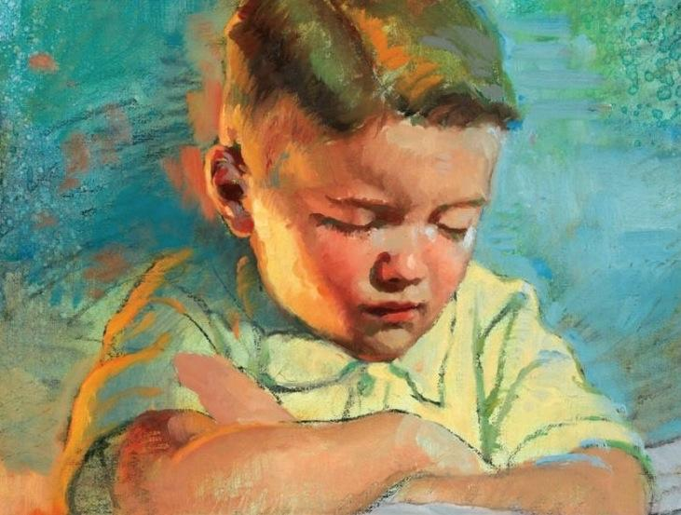
mi oración veraz

Cual semillita
es la fe:
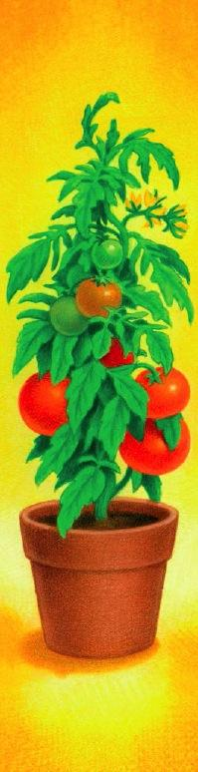
Sembrada crecerá

Tranquilidad en mi
corazón
si es justa
mi decisión
La fe es saber
que yo viví con Dios
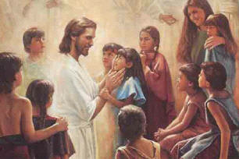
antes de nacer

La fe es saber que
puedo regresar
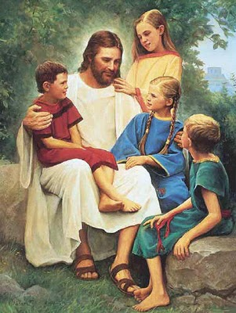
a vivir con Él

También confiar en
nuestro Dios
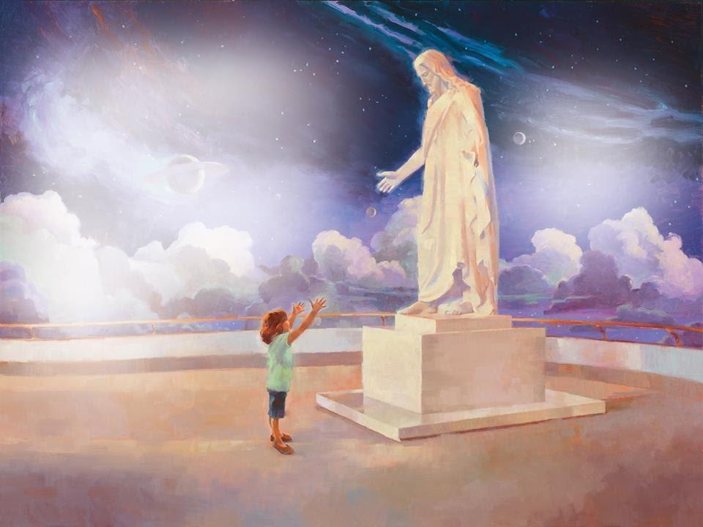
en Cristo y
en Su amor
Si obedezco
la ley de Dios
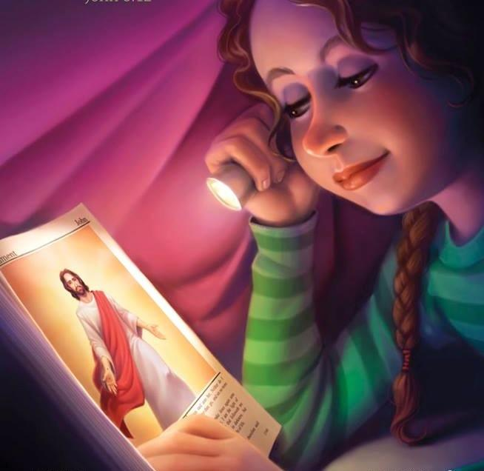
mi fe aumentará

